江苏省仪征中学2020一2021学年度高二化学学科寒假作业1
(有机化学)
第Ⅱ卷
16.有机物G是一种重要的工业原料，其合成路线如图：
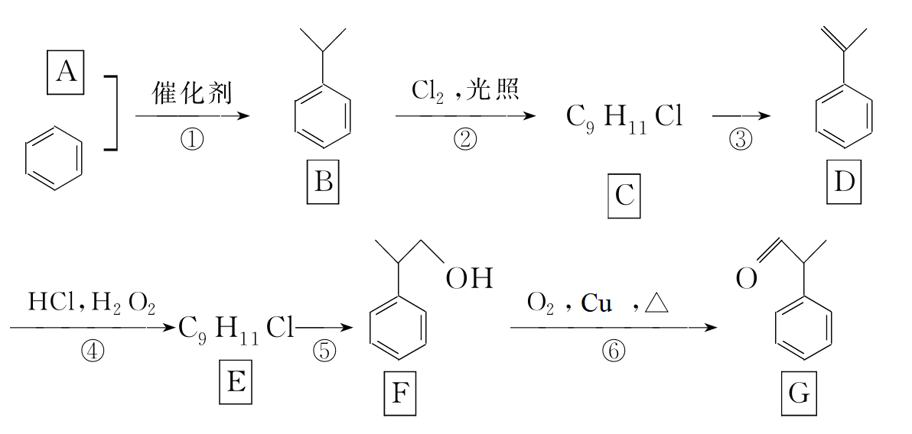
回答下列问题：
(1)已知反应①为加成反应，则有机物A的名称为 。
(2)反应③的试剂和条件为 。
(3)芳香烃M与B互为同分异构体，其核磁共振氢谱图中峰面积之比为3:1，M的结构简
式为 。
(4)有人提出可以将上述合成路线中的反应③和反应④简化掉，请说明你的观点和理由 。
(5)反应⑥的化学方程式为 。
17.立方烷( 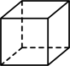)具有高度对称性、高致密性、高张力能及高稳定性等特点，因此合成立方烷及其衍生物成为化学界关注的热点。下面是立方烷衍生物 I 的一种合成路线：
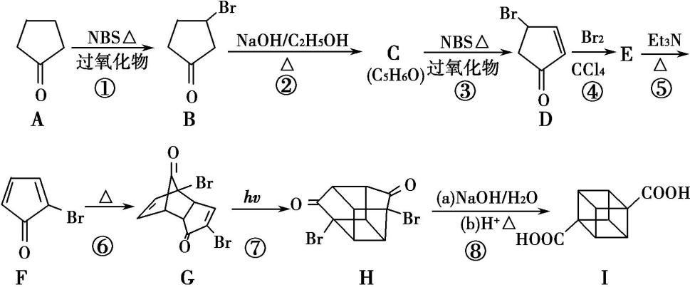
回答下列问题：
(1)C的结构简式为，E中的官能团名称为 。
(2)步骤③、⑤的反应类型分别为 、 。

(3)化合物 A 可由环戊烷经三步反应合成：
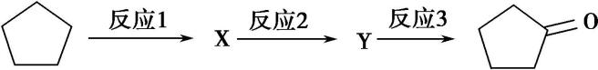
若反应1所用试剂为Cl₂，则反应2的化学方程式为 。
(4)立方烷经硝化可得到六硝基立方烷，其可能的结构有 种。
18.氯苯在染料、医药工业用于制造苯酚、硝基氯苯、苯胺、硝基酚等有机中间体，橡胶工业用于制造橡胶助剂。其合成工艺分为气相法和液相法两种，实验室模拟液相法(加热装置都已略去)如下图，在C三颈烧瓶中加入催化剂FeCl₃及50.0mL苯。
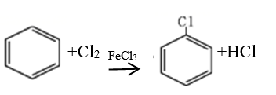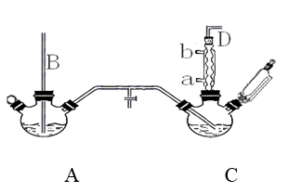
有关物质的性质：
名称 | 相对分子质量 | 沸点/(℃) | 密度/(g/mL)
苯 | 78 | 78 | 0.88
氯苯 | 112.5 | 132.2 | 1.1
邻二氯苯 | 147 | 180.4 | 1.3
回答下列问题：
(1)A反应器是利用实验室法制取氯气，装置中空导管B的作用是 。
(2)把干燥的氯气通入装有干燥苯的反应器C中制备氯苯，C的反应温度不宜过高，原因
为①温度过高，反应得到二氯苯；② 。球形冷凝管的作用是： ，D出口的主要尾气成分除苯蒸气外还有 。
(3)提纯粗产品过程如图：
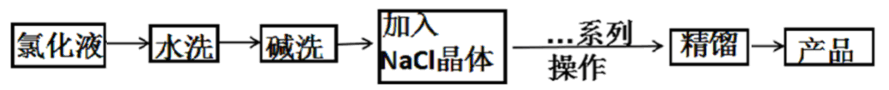
为了确定所得产品为氯苯，而非二氯苯，可对产品进行分析，下列方法可行的是 。
A．质谱法 B．同位素示踪法 C．核磁共振氢谱图法
(4)苯气相氧氯化氢法制氯苯：空气、氯化氢气混合物温度210℃，进入氯化反应器，在迪肯型催化剂(CuCl₂、FeCl₃附在三氧化铝上)存在下进行氯化，反应方程式为 。
19.我国化学家首次实现了膦催化的(3+2)环加成反应，并依据该反应，发展了一条合成中草药活性成分茅苍术醇的有效路线。
已知(3+2)环加成反应：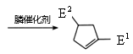
（E¹、E²可以是-COR或-COOR）
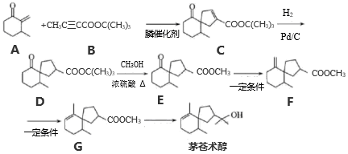
回答下列问题：
(1)茅苍术醇的分子式为，F中含氧官能团名称为，茅苍术醇分子中手性碳原子（连有四个不同的原子或原子团）的数目为 。
(2)D E 的化学方程式为 ，
除E外该反应另一产物的系统命名为 。
(3)下列试剂分别与和反应，可生成相同环状产物的是 （填序号）。
a．Br₂ b．HBr c．NaOH溶液
(4)化合物B其满足以下条件的同分异构体（不考虑手性异构）数目为 。
①分子中含有碳碳三键和乙酯基（-COOC₂H₅）
②分子中有连续四个碳原子在一条直线上
写出其中一种碳碳三键和乙酯基直接相连的同分异构体的结构简式 。
20.长托宁是一种选择性抗胆碱药，可通过以下方法合成（部分反应条件略去):
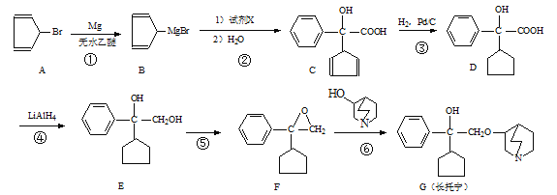
(1)长托宁中的含氧官能团名称为和（填名称） 。
(2)反应③的反应类型为 。
(3)反应②中加入试剂X的分子式为C₈H₆O₃ ，X的结构简式为 。
(4)D在一定条件下可以生成高聚物M，该反应的化学方程式为 。
(5)C的一种同分异构体满足下列条件：
I．能与FeCl₃溶液发生显色反应。
II．核磁共振氢谱有5个峰且峰的面积比为2：4：4：1：1；分子中含有两个苯环。
写出该同分异构体的结构简式： 。
(6)根据已有知识并结合相关信息，写出以和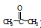为原料制备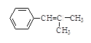的合成路线流程图（无机试剂和有机溶剂任用，合成路线见上面题干）：

。

